Р Е С П У Б Л И К А Д А Г Е С Т А Н

МУНИЦИПАЛЬНЫЙ РАЙОН «Казбековский район»
МУНИЦИПАЛЬНОЕ казенное ДОШКОЛЬНОЕ ОБРАЗОВАТЕЛЬНОЕ УЧРЕЖДЕНИЕ
«ДЕТСКИЙ САД ОБЩЕРАЗВИВАЮЩЕГО ВИДА № 2 "СОЛНЫШКО"»
Адрес: 368152, Республика Дагестан, Казбековский район, пос. Дубки, 3-квартал.Email: dubkidou2@mail.ru

Приказ
пгт. Дубки

01.03.2023г. № 87«А»

О проведении самообследования по итогам 2022 года
В соответствии со статьей 29 Федерального закона от 29.12.2012 № 273-ФЗ «Об образовании в Российской Федерации», приказом Минобрнауки от 14.06.2013 № 462 «Об утверждении порядка проведения самообследования образовательной организацией», приказом Минобрнауки от 10.12.2013 № 1324 «Об утверждении показателей деятельности образовательной организации, подлежащей самообследованию», Постановления администрации МР «Казбековский район» от 29.01.2021 года «Об утверждении Порядка проведения самообследования образовательной организацией и показателей деятельности образовательной организации, подлежащей самообследованию»
ПРИКАЗЫВАЮ
- Для проведения самообследования и подготовки отчета по его итогам утвердить комиссию в составе 3 человек (приложение 1).
- Утвердить график проведения самообследования (приложение 2)
- Рассмотреть отчет о результатах самообследования на педагогическом совете в срок до 30.03.2023г.
Ответственный: Халилова Ж. А.
4.Разместить отчет о результате самообследования на официальном сайте ДОУ в срок до 20 апреля 2023г.
Ответственный: Халилова Ж. А.
5.Контроль за исполнением приказа собой.

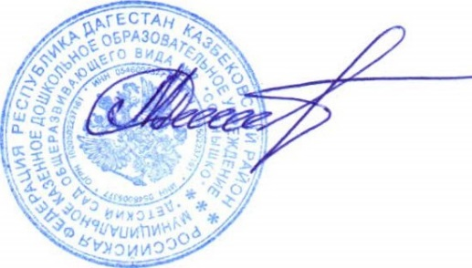

Заведующая Мусаева Д.С.

